新 书 推 荐

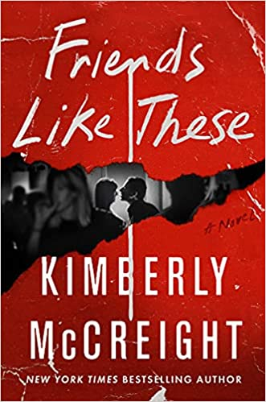
中文书名：《这样的朋友》
英文书名：FRIENDS LIKE THESE
作 者：Kimberly McCreight
出 版 社：HarperCollins
代理公司：WME/ANA/Lauren Li
页 数：304页
出版时间：2021年9月
代理地区：中国大陆、台湾
审读资料：电子稿
类 型：惊悚悬疑

内容简介：

《这样的朋友》就像《大寒》（The Big Chill ）遇上了《大小谎言》（ Big Little Lies），一场绝望的“干预活动”使一群已经毕业十年的大学同学再次聚到了一起，然而这场重聚充满了谎言、背叛和谋杀。

五个朋友聚集在卡茨基尔一个风景优美的乡村别墅里，共度单身汉的周末。他们已经从大学毕业了十年，却仍然感情深厚，他们的关系永远被他们的第六个成员——在大学四年级时神秘死亡的爱丽丝（Alice）——所束缚。但“光棍周末”只是一个幌子——他们实际上是在为爱丽丝的大学男友基思（Keith）准备一个阶段性的干预活动，基思现在是一个成功的艺术品交易商，正陷入一个毁灭性成瘾恶性循环。然而，基思还带来了一位意想不到的客人——他最大的客户，一个名叫芬奇（Finch）的有魅力的坏小子，他察觉到了这个团队内部的缺陷，并不失时机地利用这些缺陷为自己谋利。

等到星期日的时候，已经有一人死亡，一人失踪，其余几人都吓呆了。当地一名有着复杂背景的女侦探来到这里，试图弄清发生了什么，为何发生此事，以及谁应当为此负责，然而，恐惧的事件也开始加剧……

作者简介：

金伯莉·麦克奎格（Kimberly McCreight）是《纽约时报》畅销书《陌生的女儿》（Reconstructing Amelia）的作者（HBO与大卫·D. 凯里【David E. Kelley】将其改编为电影，妮可·基德曼参演），这本书被埃德加奖、安东尼奖和艾利克斯奖（Alex Award）提名。她的作品还有《他们发现她的地方》（Where They Found Her）、YA小说三部曲《局外人》（The Outliers），以及《好姻缘》（A Good Marriage）（影视改编权已授权BLOSSOM FILMS）。她曾就读于瓦萨学院（Vassar College）和宾夕法尼亚大学法学院。她现在与丈夫和两个女儿住在纽约布鲁克林。

谢谢您的阅读！
请将反馈信息发至：李文浩（Lauren Li）
安德鲁·纳伯格联合国际有限公司北京代表处
北京市海淀区中关村大街甲59号中国人民大学文化大厦1705室
邮编：100872
电话：010-82449901
传真：010-82504200
Email：Lauren@nurnberg.com.cn
网址：http://www.nurnberg.com.cn
微博：http://weibo.com/nurnberg
豆瓣小站：http://site.douban.com/110577/
微信订阅号：ANABJ2002

